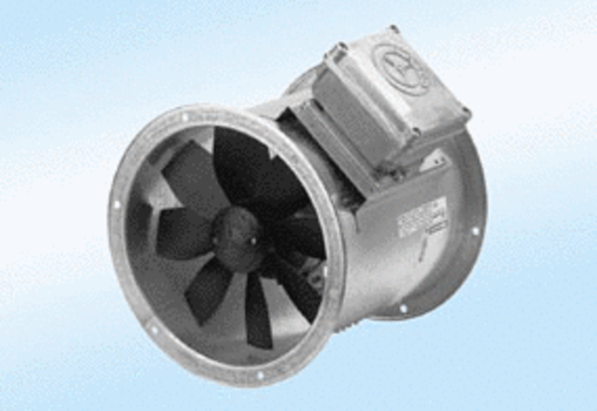Axiál csőventilátor DZR 50/6 A-ExCsomagolási egység: 1 darabVálaszték: C
Termékszám: 0086.0785Gyártó: MAICO

